Доп1 Задание для прохождения дополнительной общеразвивающей общеобразовательной программы спортивной направленности Волейбол дистанционно в период с 06.06. – 30.06. 2020г для группы первого года обучения
Дата проведения занятия по расписанию | 06.08. 09. 10. 11. 13. 15. 16. 17. 18. 19.20.22. 23. 24.25.26.27.28.29.30.06.2020г  Темы уроков: Волейбол
Тема занятия | № 196.197.198.199.200.201. 202. 203. 204.205.206.207. 208.209.210.211.212.213.214.215.216.Тактика защиты. Тактика защиты. Тактика защиты. Техническая подготовка. Техническая подготовка. Техническая подготовка. Техническая подготовка. Специально физическая подготовка. Специально физическая подготовка. Техническая подготовка. Техническая подготовка. Техническая подготовка. Техническая подготовка. Техническая подготовка. Техническая подготовка. Общая физическая подготовка. Общая физическая подготовка. Контрольные игры. Контрольные игры.
Учебные вопросы | 1. Самостоятельно разучить, выполнять комплексы упражнений
Существуют две основные системы защиты в волейболе: «углом вперед» и «углом назад». Отличаются эти две системы исходным положением игрока зоны 6. При системе защиты «углом вперед» игрок зоны 6, в исходном положении, находится в районе линии нападения (см. рисунок). Поэтому, угол, образованный игроками зон 5, 6, 1 направлен в сторону средней линии, то есть вперед (отсюда и название системы защиты «углом вперед»). Тогда как при системе защиты «углом назад» игрок зоны 6, в исходном положении, находится на лицевой линии, или в метре за ней, и угол, образованный игроками зон 5, 6, и 1 направлен назад.
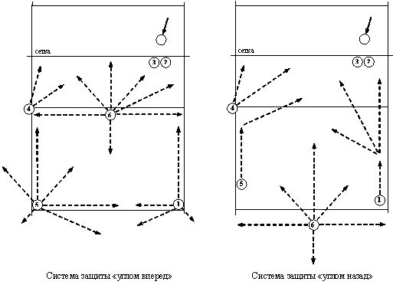Поскольку в обеих системах защиты тактические действия игроков передней линии практически не отличаются, рассмотрим защитные действия игроков задней линии, при использовании этих двух систем защиты в волейболе, на примере распространенного случая: нападение происходит из зоны 4, двойной блок ставят защитники зон 2 и 3, защитник зоны 4 оттянут в район боковой линии, для приема нападающего удара в эту зону, или скидки. На рисунках показаны исходные положения игроков задней линии.
Система защиты «углом вперед».
Задача защитника зоны 5 - как можно раньше предугадать силу и направление атакующего удара и, в зависимости от этого: а) переместиться для приема отскочившего от блока мяча, в том числе в аут (за боковую и лицевую линии); б) «выйти» из-за блока (или «в дырку» в блоке), перемещаясь вдоль боковой линии, в незащищенное место площадки, для приема нападающего удара; в) переместиться в направлении зоны 6 для приема скидки.
Задача защитника зоны 1 - как можно раньше предугадать направление и силу нападающего удара и, в зависимости от этого: а) переместиться для приема отскочившего от блока мяча, в том числе в аут (за боковую и лицевую линии); б) начать перемещение вдоль боковой линии для приема нападающего удара по линии, вплоть до линии нападения; в) в случае необходимости, выполнить прием скидки в зону 2.
Задача защитника зоны 6 – принять скидки во всех направлениях.
Система защиты «углом назад».
Задача защитника зоны 5 - принять сильный нападающий удар в район боковой линии, или, если удара не последовало, принять скидку в район зоны 3 и 6, а если игрок зоны 4 участвует в блокировании, то и скидку в район зоны 4.
Задача защитника зоны 1 - принять сильный нападающий удар в район боковой линии, или, если удара не последовало, принять скидку в район зоны 2, 3, или 6.
И, наконец, задача защитника зоны 6 - как можно раньше предугадать характер нападающего удара и, в зависимости от этого: а) принимать мячи, отскочившие от блока после нападающего удара в район лицевой линии, или за нее; б) принимать скидки, направленные в углы площадки, за игроков зон 5 и 1; в) принимать нападающие удары, направленные, примерно, в двухметровую зону от лицевой линии; г) принимать скидки, направленные в зону 6.
Рассмотренные принципы индивидуальных тактических действий игроков задней линии применимы при любых тактических комбинациях нападения, при завершении атаки из любого номера.
Разберем, далее, достоинства и недостатки двух представленных систем защиты в волейболе.
Система защиты «углом вперед».
Достоинство – надежная игра против скидок в районы зон 4, 3, 2 и 6.
Недостаток – не достаточно надежная игра против нападающих ударов и скидок в районы зон 5 и 1, в связи с тем, что, в зависимости от характера нападающего удара, защитнику необходимо двигаться в противоположных направлениях (либо к линии нападения, для приема нападающего удара, либо к лицевой линии, для приема отскоков от блока, или скидок на заднюю линию). В случае, если защитник зоны 5, или 1 неверно оценил характер нападающего удара и начал перемещение вперед, а мяч был сыгран (или отскочил от блока) в район лицевой линии, то принять такой мяч становиться практически невозможно, так как сзади никого нет. В другом случае, если защитник зоны 5, или 1 замешкался на задней линии, надеясь на отскок от блока, или скидку в район лицевой линии, то нападающий удар в район боковой линии (ближе к линии нападения) не оставляет шансов на благоприятный исход дальнейших защитных действий. 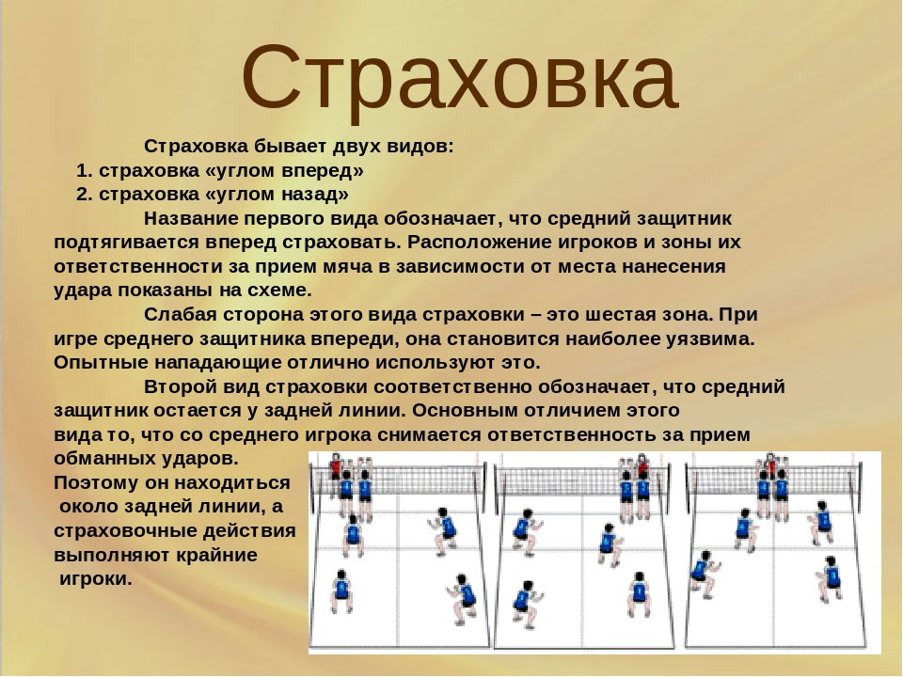
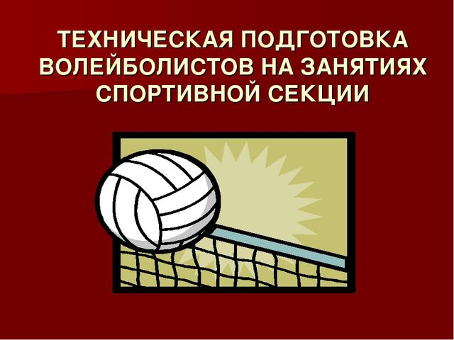

Техническая подготовка игроков – многолетний процесс. Она решает важную задачу совершенствования техники, как способа выполнения игровых приемов. Эффективность техники выполнения игровых приемов во многом определяет конечный результат, поскольку мяч в соответствии с правилами игры обрабатывается короткими касаниями, и каждая техническая ошибка игроков приносит очко команде соперника. Техническую подготовку делят также на два этапа: этап начального обучения технике игровых приемов и этап дальнейшего спортивного совершенствования технического мастерства игроков .В рамках второго макроэтапа спортивного совершенствования на двух последних малых этапах доминирует технико-тактическая подготовка, в процессе которой одновременно совершенствуются оба вида подготовки.
Техническая подготовка волейболистов на этапе спортивного совершенствования решает свои специфические задачи. Вопреки стойкому убеждению в том, что ресурсы в технической подготовке игроков высокого класса уже исчерпаны, огромное преимущество еще можно получить за счет совершенствования техники игровых приемов, поскольку даже лучшие исполнители не выполняют многие условия эффективности движений.
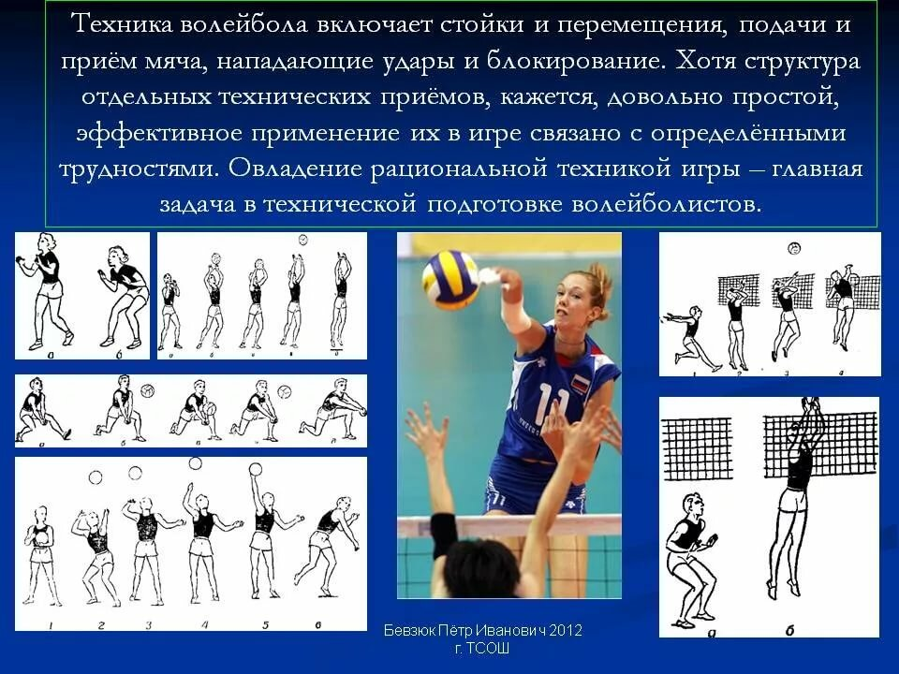
волейболист. 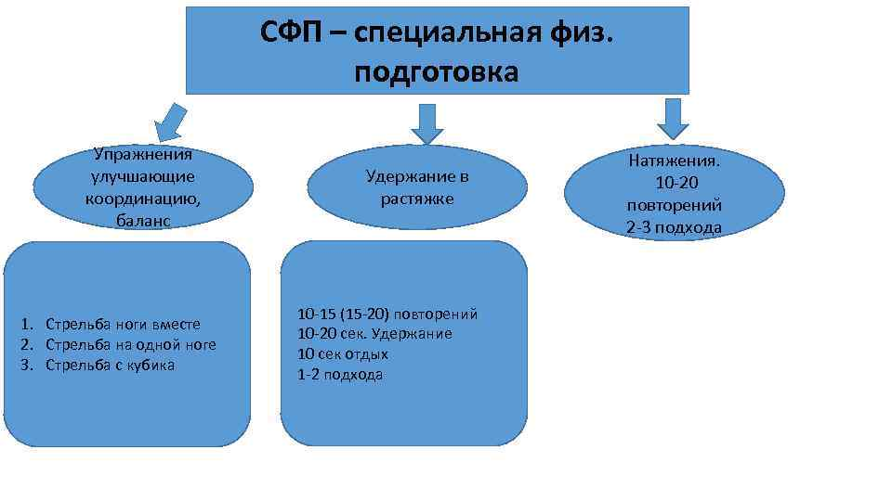
Физическая подготовка волейболиста тесно связана с тактической, технической и психологической подготовкой. Она способствует быстрейшему овладению и прочному закреплению тактических навыков и технических приемов.
Современный волейбол предъявляет к физическому развитию волейболиста очень высокие требования. Каждый волейболист обязан участвовать как в нападении, так и в защите, что предъявляет огромные требования к его скоростно-силовой подготовке, а многократное вариативное выполнение технических приемов и продолжительность игры требуют особой выносливости.
Правила по волейболу строго оценивают чистоту выполнения технических приемов, что требует огромного нервного напряжения и непрерывного внимания в течение всей игры.
Перед общей физической подготовкой волейболистов стоят следующие задачи:
1. Разностороннее физическое развитие спортсменов.
2. Развитие физических качеств (силы, выносливости, скорости, гибкости и ловкости).
3. Увеличение функциональных возможностей.
4. Укрепления здоровья.
5. Увеличение спортивной работоспособности.
6. Стимулирование процессов восстановления.
7. Расширение объема двигательных навыков. 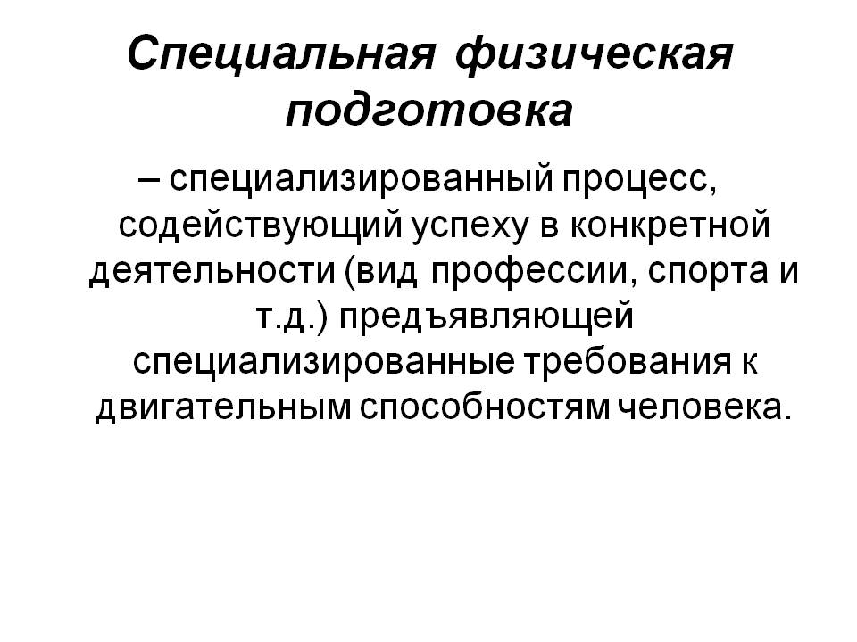
Общая физическая подготовка волейболиста должна быть направлена на высокое развитие всех основных физических качеств. Но не нужно ставить знака равенства между равномерным развитием всех физических качеств спортсмена и его разносторонним физическим развитием. 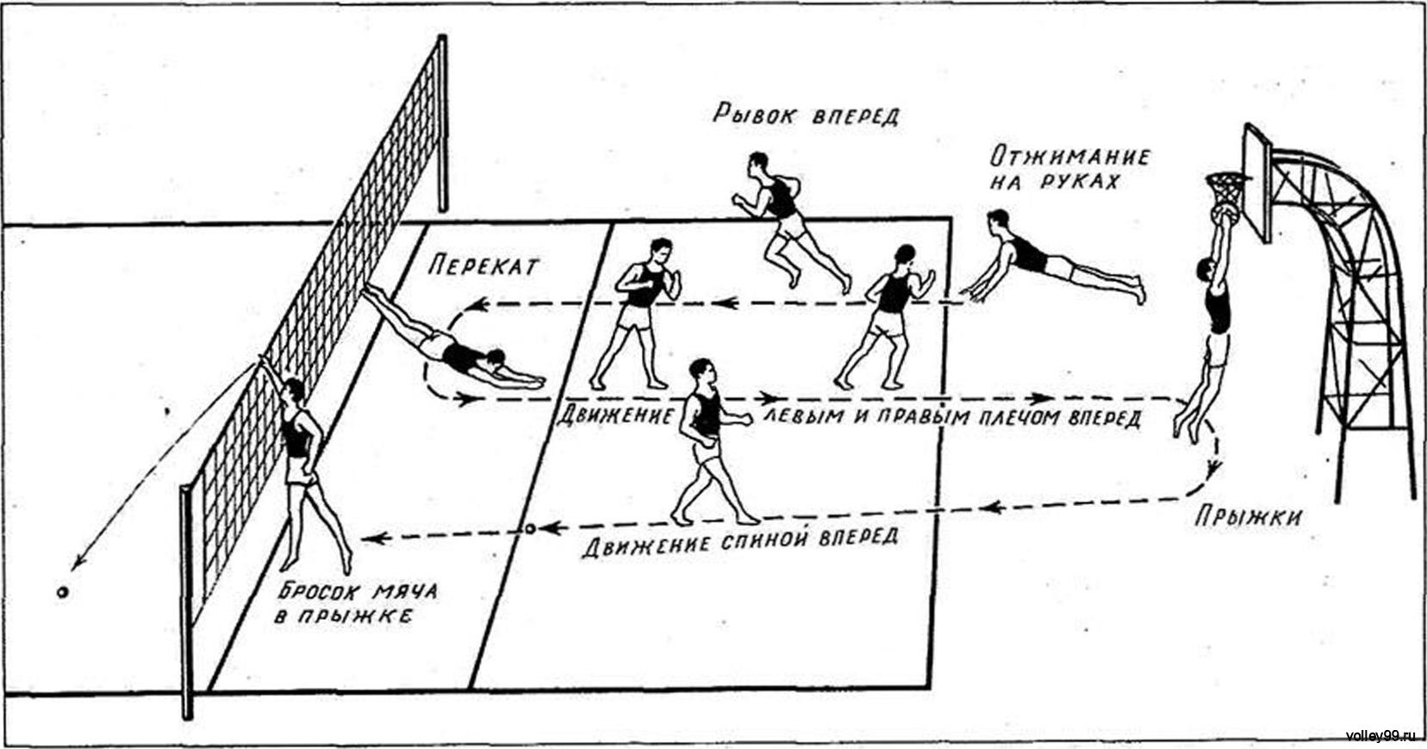

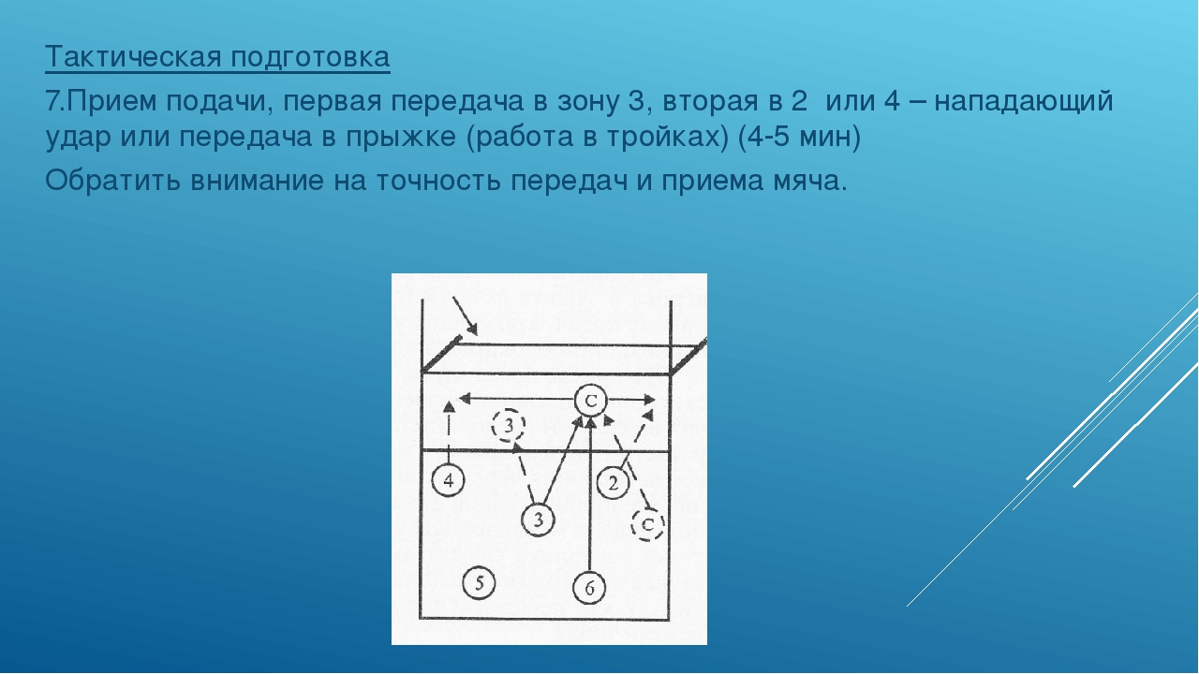
Существуют две основные системы защиты в волейболе: «углом вперед» и «углом назад». Отличаются эти две системы исходным положением игрока зоны 6. При системе защиты «углом вперед» игрок зоны 6, в исходном положении, находится в районе линии нападения (см. рисунок). Поэтому, угол, образованный игроками зон 5, 6, 1 направлен в сторону средней линии, то есть вперед (отсюда и название системы защиты «углом вперед»). Тогда как при системе защиты «углом назад» игрок зоны 6, в исходном положении, находится на лицевой линии, или в метре за ней, и угол, образованный игроками зон 5, 6, и 1 направлен назад.
Д. 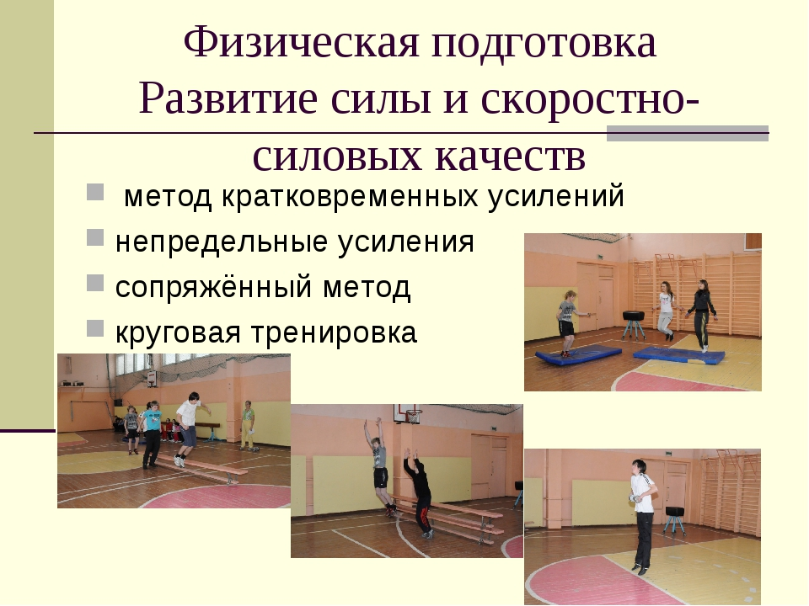
Развитие быстроты. Развитие этого качества зависит от лабильности нервно-мышечного аппарата, эластичности мышц, подвижности в суставах, согласованности деятельности мышц антагонистов при максимально частом чередовании процессов возбуждения и торможения, степени владения техническими приемами. Наиболее успешно быстрота развивается в 10-12 ти летнем возрасте. Быстрота движений в определенной степени зависит от силы мышц, поэтому эти качества развивают параллельно. Если мышцы предварительно максимально растянуты, то они сокращаются быстрее и с большей силой. Поэтому необходимо обращать особое внимание на улучшение эластичности мышц. Большое значение также имеет подвижность в суставах и способность мышц-антагонистов к растяжению. Не менее важно и умение расслабляться, выполнять движение без излишнего напряжения, но с максимальными усилиями. Таким образом, для совершенствования этого физического качества необходимо подбирать упражнения: развивающие быстроту ответной реакции, способствующие возможности более быстрому выполнению движений, облегчающие овладение наиболее рациональной техникой движения. Выполняют их в максимально быстром темпе. Для этого используют повторные ускорения с постепенным наращиванием скорости и увеличения амплитуды движения до максимальной. Очень полезны упражнения в облегченных условиях, например, бег под уклоном, бег за лидером и т.
Развитие выносливости. Выносливость - физическое качество, необходимое всем спортсменам. Выносливость характеризуется как способность к длительному выполнению работы на требуемом уровне интенсивности, или способность бороться с утомлением. Выносливость зависит от работоспособности ЦНС, сердечно - сосудистой, дыхательной систем, а также от уровня технической подготовленности спортсмена, умение выполнять движения рационально, с оптимальным мышечным напряжением. Выносливость может быть общей и специальной/Озолин, Кузнецов В.В., Филин/.
Для развития выносливости необходимо продолжительное воздействие на организм. На первом этапе целесообразно использовать равномерный метод выполнения упражнений /равномерный бег небольшой интенсивности, бег в чередовании с ходьбой, ходьбу на лыжах, плавание/. В дальнейшем продолжительность выполнения упражнений в равномерном темпе постепенно увеличивается.
Для развития выносливости используются также:
Переменный метод. Непрерывное чередование бега со средней и повышенной скоростью со скоростью с интенсивным отдыхом, серией прыжков в полную силу с прыжками через скакалку с небольшой интенсивностью и т. п.
Повторный метод. Повторное выполнение заданий с определенной скоростью и достаточными интервалами отдыха. Например: повторное пробегание отрезков дистанции, серии блокирования при частом чередовании ударов и т. д. 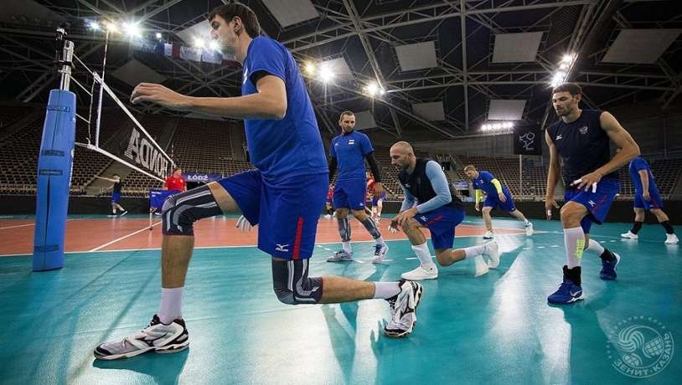

Развитие ловкости. Ловкость - это умение быстро выполнять сложные двигательные действия. Ловкость проявляется в умении быстро перестраиваться в соответствии с меняющейся обстановкой. Ловкость в движении органически связана с силой, быстротой, выносливостью, гибкостью. Следовательно, развитие этих качеств способствуют улучшению ловкости.
Ловкость приобретается главным образом в процессе обучения, усвоения многих и разнообразных двигательных умений и навыков. Основы ловкости-подвижность двигательного навыка.
воспитывания ловкости можно условно разделить на четыре группы:
Упражнения в необходимых условиях
«зеркальные» упражнения
Упражнения на местности
Соревнования в новых условиях.
Для развития ловкости используются самые разнообразные физические упражнения: спортивные игры, гимнастические упражнения, отдельные виды легкой атлетики, особенно связанные с преодолением препятствий/кроссы, барьеры, бег/. Очень полезны акробатические упражнения, упражнения на батуте. Хорошо знакомые упражнения из других видов спорта, а также упражнения волейболиста, выполняемые в непривычных условиях или из необходимых положений, также способствуют развитию ловкости.

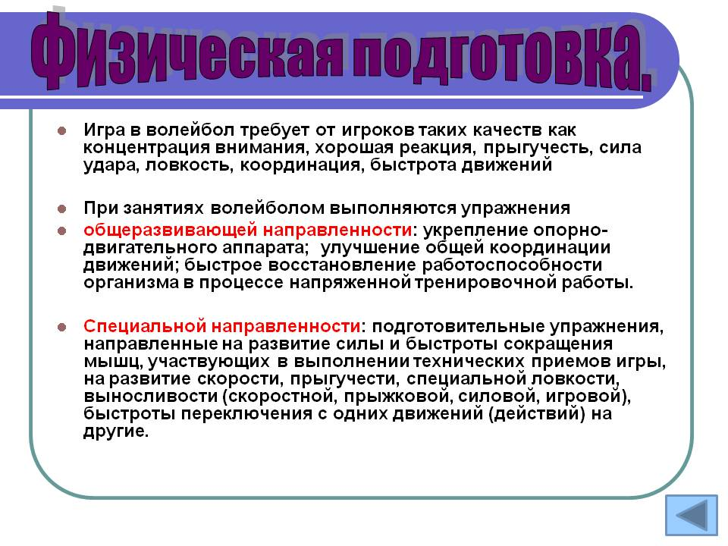
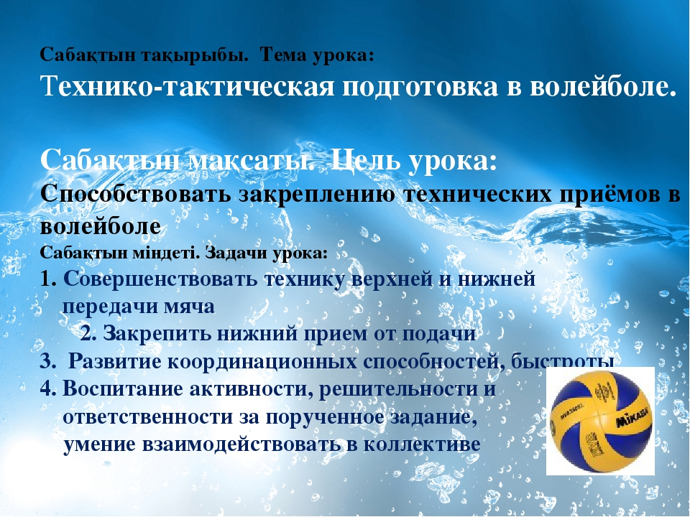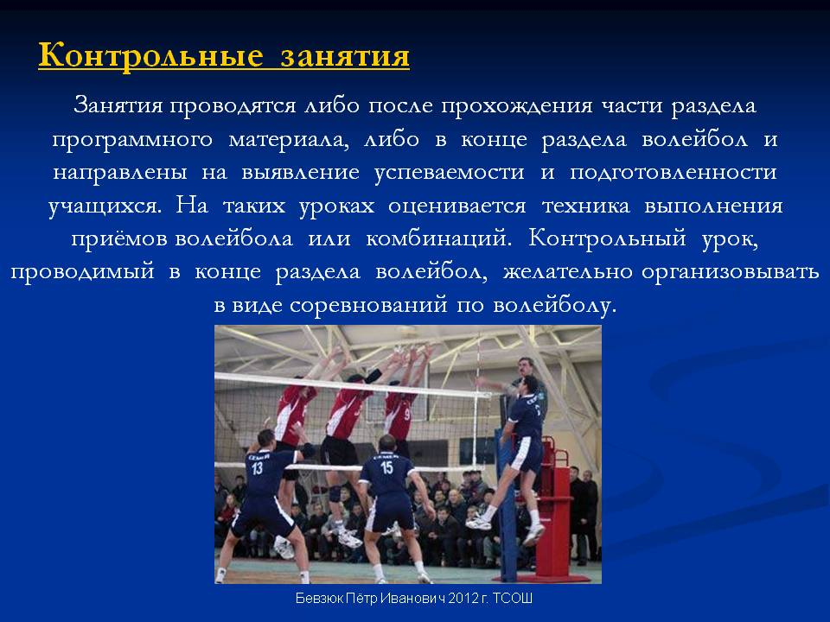
Вопросы контроля | Самостоятельно выполнять комплекс упражнений для освоения техники подачи мяча
Информационные ресурсы | Так же всю информацию можно получить в глобальной сети Интернет http://volleyball-nauka.ru/техническая-подготовка/ https://nsportal.ru/shkola/raznoe/library/2017/09/07/kompleks-uprazhneniy-dlya-obucheniya-igre-v-voleybol  https://revolution.allbest.ru/sport/00770145_0.html
Дата предоставления отчёта | 30.06.2020 г  Необходимо изучить темы самостоятельно и отработать приём мяча , знать правила соревнований по Волейболу , комплекс упражнений разминки отправить по электронной почте преподавателю.

